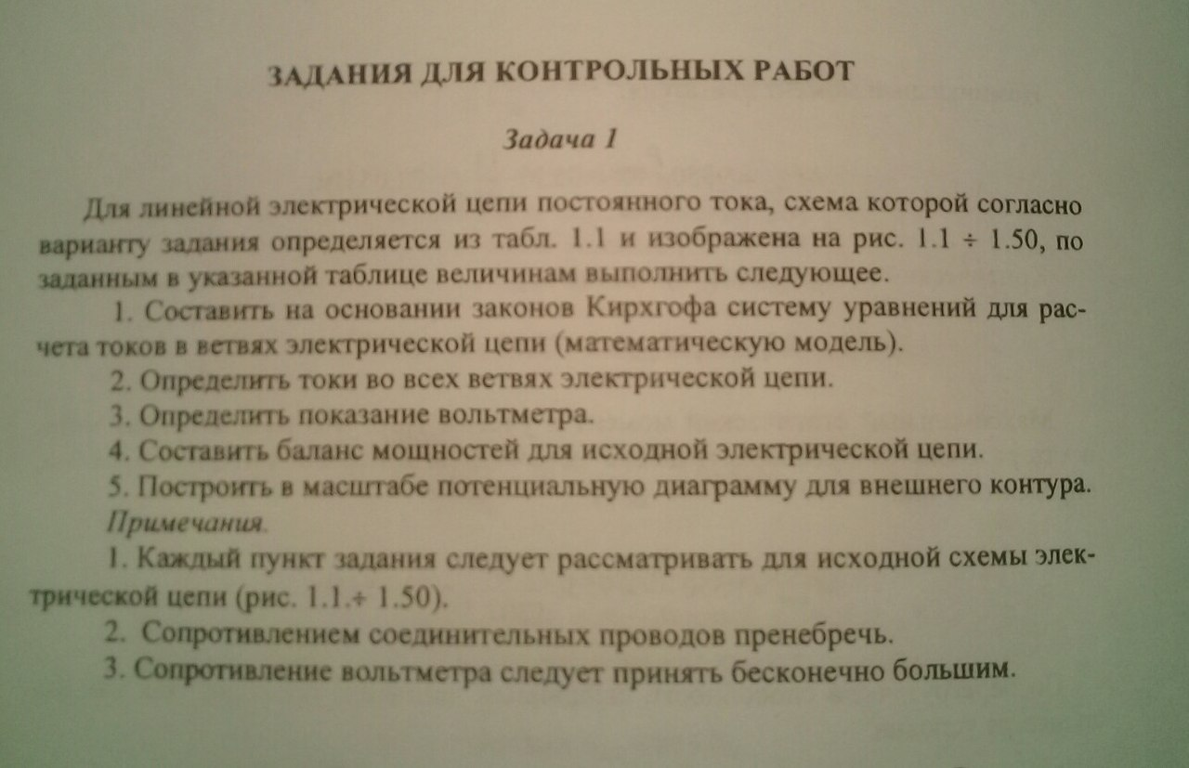

Дано: R1=7Ом; R2=20ОМ; R3= 3Ом; R4=12Ом; R5=16Ом; R6=10Ом; E2=9B; E3=45B
